计量经济学实验指导书

李喆 编写

东北大学秦皇岛分校
二○一六年九月

前 言

计量经济学是金融学专业和应用统计学专业的必修课，为了帮助学生更好地学习计量经济学这门课程，编写了本实验指导书。
由于计量经济学课程是一门理论与实践结合性很强的学科，因此，在计量经济学课程中，需要学生在对理论进行深入理解的基础上，针对实际问题能够运用统计分析工具进行分析。本指导书重点介绍计量经济学建模工具EViews软件的一些基本应用，主要包括线性回归分析、计量经济学检验、联立方程估计、计量经济学应用模型。
本指导书的另一个重要目的是要帮助学生更好地掌握理论知识和应用理论知识，这一思路贯穿与本书。
由于作者水平有限，书中难免有不足与错误之处，敬请批评指正。

目 录
实验一 线性回归分析 ...............................................1
实验内容1：认知EViews软件 1
实验内容2：建立工作区 2
实验内容3：输入数据 4
实验内容4：建立线性回归模型 6
实验二 计量经济学检验 8
实验内容1：异方差性检验——图示检验法 8
实验内容2：异方差性检验——GQ检验法 11
实验内容3：异方差性检验——White检验法 12
实验内容4：异方差性修正——加权最小二乘法 14
实验内容5：异方差性修正——异方差稳健标准误法 16
实验内容6：序列相关性检验——图示检验法 17
实验内容7：序列相关性检验——DW检验 19
实验内容8：序列相关性检验——拉格朗日乘数检验 20
实验内容9：序列相关性修正——广义差分法 21
实验内容10：序列相关性修正——序列相关稳健标准误法 22
实验内容11：多重共线性检验及逐步回归法 24
实验三 联立方程估计..............................................26
实验内容1：狭义工具变量法 26
实验内容2：间接最小二乘法 27
实验内容3：二阶段最小二乘法 28
实验四 计量经济学应用模型 .....................................31
实验内容1：搜集经济数据 31
实验内容2：建立计量经济学应用模型 31
实验内容3：计量经济学应用模型检验 31
实验内容4：计量经济学应用模型结果分析及预测 32

实验一 线性回归分析

实验目的
1. 掌握EViews数据文件的建立。
2. 掌握线性回归分析。

实验内容1：认知EViews软件

实验任务
打开EViews软件，并了解其窗口结构。

实验步骤
步骤1：
打开EViews软件。双击EViews桌面图标后，计算机屏幕上出现一个对话框，如图所示：
注释：
对话框包括一个六选一单选对话框和一个复选对话框，其内容为：
- Create a new EViews workfile 生成新的EViews工作区；
- Open an existing EViews workfile 打开已存在的EViews工作区；
- Open a Foreign file(such as Excel) 打开外部文件（如Excel）；
- EViews Illustrated EViews运行操作演示；
- EViews help EViews帮助；
- Online tutorials 在线教程；
这里直接点击“Create a new EViews workfile”按钮即可。
步骤2： 认知EViews主窗口。
标题栏
菜单栏
控制按钮

命令窗口
信息栏
路径
状态栏

主显示窗口

实验内容2：建立工作区

实验步骤
步骤1：
打开EViews软件。
步骤2：
点击“Create a new EViews workfile”，或从菜单栏出发（见下图）。
步骤3：输入对应的数据类型，及数据量

实验内容3：输入数据

实验步骤
步骤1：生成空白序列

步骤2：将序列成组打开
步骤3：在打开的组中输入数据
注意必须先点击“Edit+/-”。

实验内容4：建立线性回归模型

实验步骤
步骤1：建立模型
可以通过菜单栏中quick->Estimate Equation，也可以如下图所示：
步骤2：输入模型变量
点击“确定”，得到线性回归模型的结果
步骤3：结果解释
根据实验所建立模型，解释其拟合程度，对应参数显著程度，点预测及区间预测的置信区间。

实验二 计量经济学检验

实验目的
1. 使用EViews软件对异方差性进行检验及修正。
2. 使用EViews软件对序列相关性进行检验及修正。
3. 使用EViews软件对多重共线性进行检验及修正。

实验内容1：异方差性检验——图示检验法

实验任务
打开EViews软件，检验模型的异方差性。

实验步骤
步骤1：建立模型并使用普通最小二乘法估计参数
步骤2：分析普通最小二乘法结果
步骤3：图示法检验异方差性第一步：生成残差序列
步骤4：图示法检验异方差性第二步：生成残差平方序列和对数序列
步骤5：图示法检验异方差性第三步：分别作散点图
步骤5：图示检验法结果解释：
根据散点图，分析是否存在异方差性

实验内容2：异方差性检验——GQ检验法

实验任务
采用GQ检验法检验模型是否存在异方差性。

实验步骤
步骤1：数据预处理
原始数据按X2升序排列，去掉中间7个数据，得到两个容量为12 的子样本
步骤2：分组进行普通最小二乘法估计
分别对前面一组和后面一组的数据进行普通最小二乘法估计，计算其残差平方和。
步骤3：计算F统计量
两个子样本对应残差平方和分别为：RSS1和RSS2，计算F统计量：
F=RSS2/RSS1~F(n2,n1)
将F统计量结果与F分布临界值进行比较，判断是否存在异方差性。

实验内容3：异方差性检验——White检验法

实验任务
采用White检验法检验模型是否存在异方差性。

实验步骤
步骤1：White 检验
步骤2：White检验结果分析
比较White统计量nR²与卡方分布临界值，判断是否存在异方差性。

实验内容4：异方差性修正——加权最小二乘法

实验任务
采用加权最小二乘法修正模型存在的异方差性。

实验步骤
步骤1：确定权数
步骤2：生成权重序列
步骤3：加权最小二乘法
注意：Eviews6.0和Eviews9.0的选项有出入：
步骤4：检验加权最小二乘法是否仍存在异方差性
采用实验内容3中White检验方法检验加权最小二乘法得到的模型结果是否仍存在异方差性。

实验内容5：异方差性修正——异方差稳健标准误法

实验任务
采用异方差稳健标准误法修正模型存在的异方差性。

实验步骤
步骤1：

步骤2：EViews6.0和EViews9.0选项有出入
步骤3：异方差稳健标准误法结果分析
将异方差稳健标准误法和普通最小二乘法估计结果进行比较，分析异方差性造成的后果。

实验内容6：序列相关性检验——图示检验法

实验任务
打开EViews软件，检验模型的序列相关性。

实验步骤
步骤1：建立模型并使用普通最小二乘法估计参数
步骤2：生成残差序列
步骤3：对残差序列及其滞后一期序列做散点图
根据散点图分析是否存在序列相关性。

实验内容7：序列相关性检验——DW检验

实验任务
使用DW检验，检验模型的序列相关性。

实验步骤
步骤1：查DW表，5%显著度水平下，dL和dU
步骤2：比较最小二乘法估计得到模型的DW与dL，dU，4-dL，4-dU的关系，从而判断是否存在一阶序列相关。

实验内容8：序列相关性检验——拉格朗日乘数检验

实验任务
使用拉格朗日乘数检验，检验模型的序列相关性。

实验步骤
步骤1：进行LM检验
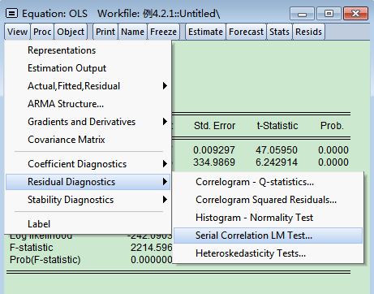
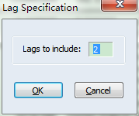
注意滞后期选择需要从1开始，逐步提升。
步骤2：分析LM检验结果
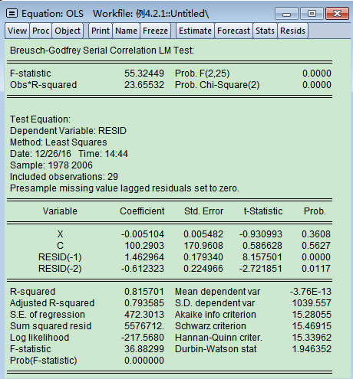
比较nR²与卡方分布临界值，判断是否存在序列相关。

实验内容9：序列相关性修正——广义差分法

实验任务
使用广义差分法修正模型的序列相关性。

实验步骤
步骤1：根据实验内容8检验出来序列相关阶数，建立广义差分模型
步骤2：分析广义差分法结果
注意，EViews6.0和EViews9.0结果不同：EViews9.0中迭代步骤增加，得到结果与EViews6.0中不同，EViews9.0得到的方程拟合优度更高，但无法进行序列相关性检验。

实验内容10：序列相关性修正——序列相关稳健标准误法

实验任务
采用序列相关稳健标准误法修正模型存在的序列相关性。

实验步骤
步骤1：

步骤2：EViews6.0和EViews9.0选项有出入
步骤3：序列相关稳健标准误法结果分析
将序列相关稳健标准误法和普通最小二乘法估计结果进行比较，分析序列相关性造成的后果。

实验内容11：多重共线性检验及逐步回归法

实验任务
采用序列相关稳健标准误法修正模型存在的序列相关性。

实验步骤
步骤1：列出各解释变量的相关系数矩阵
命令窗口输入cor log(X1) log(X2) log(X3) log(X4) log(X5)
步骤2：找到最简单的回归形式
分别作Y与ln(X1), ln(X2 ), ln(X3 ), ln(X4 ), ln(X5 )间的回归，找到最为显著的那个模型，作为初始回归形式。
步骤3：逐步回归法
将其他解释变量分别导入上述初始回归模型，通过比较调整的R²和DW值以及各参数显著性，寻找最佳回归方程。

实验三 联立方程估计

实验目的
  - 掌握联立方程模型
  - 理解掌握恰好识别方程与可识别方程的估计法
  - 熟悉Eviews 的基本操作。

实验内容1：狭义工具变量法

实验任务
用狭义的工具变量法估计联立方程。

实验步骤
步骤1：建立数据文件
步骤2：用G_{t}作为Y_{t}的工具变量
在estimate equation的对话框中输入变量，
在method框中选择TSLS法，
然后出现一个instrucment list，
在里面输入各解释变量的工具变量，见下图。

实验内容2：间接最小二乘法

实验任务
用间接最小二乘法估计联立方程。

实验步骤
步骤1：分别对简化式模型进行最小二乘估计
步骤2：将简化式参数通过参数关系体系计算结构参数

实验内容3：二阶段最小二乘法

实验任务
用二阶段最小二乘法估计联立方程。

实验步骤
步骤1：第一阶段是用普通最小二乘法估计内生解释变量的简化式方程
步骤2：计算内生解释变量的估计值
步骤3：用内生解释变量的估计值序列替换结构方程中的内生解释变量，来进行普通最小二乘估计。
步骤4：比较三种方法估计联立方程结构参数的结果
比较上述消费方程的3种估计结果，证明这3种方法对于恰好识别的结构方程是等价的。估计量的差别只是很小的计算误差。

实验四 计量经济学应用模型

实验目的
1. 独立建立计量经济学应用模型。
2. 掌握计量经济学应用模型的检验与结果解释。

实验内容1：搜集经济数据

实验任务
通过公开来源，搜集各类经济数据。

实验步骤
步骤1：纸质资料来源
图书馆订的各类统计年鉴。
步骤2：网上公开来源
如中国国家统计局，各国统计局，中国各地方统计局，IMF数据库等国际组织的公开数据库。
步骤3：图书馆订购的相关数据库
Wind数据库、中经数据库等

实验内容2：建立计量经济学应用模型

实验任务
根据相关经济理论建立计量经济学应用模型。

实验步骤
步骤1：以所学过的微观经济学、宏观经济学等课程中模型为参考，根据实验内容1中搜集的数据，建立计量经济学应用模型。
步骤2：确定模型需要的解释变量
步骤3：确定适当的模型形式

实验内容3：计量经济学应用模型检验

实验任务
检验计量经济学应用模型的经济学意义和统计学性质。

实验步骤
步骤1：根据经济理论分析计量经济学应用模型各参数经济学意义是否合理
步骤2：检验解释变量是否存在多重共线性。
步骤3：如果是时间序列数据，分析是否平稳，所得模型是否为伪回归，是否存在序列相关性；如果是截面数据，分析是否存在异方差性。
步骤4：如果各项检验未通过，需对模型进行修正，对结果重新分析其经济学意义是否正确。

实验内容4：计量经济学应用模型结果分析及预测

实验任务
通过计量经济学应用模型，分析其结果，预测未来走势。

实验步骤
步骤1：结构分析
经济学中的结构分析是对经济现象中变量之间相互关系的研究，主要通过弹性分析、乘数分析与比较静力分析。
步骤2：经济预测
计量经济学模型作为一类经济数学模型，是从用于经济预测，特别是短期预测而发展起来的。计量经济学模型是以模拟历史、从已经发生的经济活动中找出变化规律为主要技术手段。
步骤3：政策评价
计量经济学模型的“经济政策实验室”功能。
步骤4：理论检验与发展
任何经济学理论，只有当它成功地解释了过去，才能为人们所接受。
计量经济学模型提供了一种检验经济理论的好方法。

